**«Білімге терең үңіл»**

Ортағаш негізгі мектебінде «Білімге терең үңіл» атты тақырыпта гуманитарлық пәндер апталығы болып өтті. Апталықта 5 мұғалім сабақ, сыныптан тыс іс-шаралар көрсетті. Олар: 1 Шекенова Г.Ж. « Музыка » тақырыбында 9 сыныпта ашық сабақ, «Do you know English?» 5-9 сынып оқушылары аралығында сайыс өткізді. 2 Бикина Р.Қ. «Миллион кімге бұйырады?» 5-9 сыныптар аралығында ойын өткізді. 3. Есентаева Т.А.. «Қаңлы қаласының мәдениеті» тақырыбында 5 сыныпта ашық сабақ. «Рухани жаңғыру» 5-9 сынып оқушылары аралығында сайыс ұйымдастырды. 4. Оспанова Қ.М. «Повелительное наклонение глагола»тақырыбында 7-сыныпта ашық сабақ. «Мой Казахстан» тақырыбында 5-9 сынып оқушылары аралығында сайыс өткізді. 5 Жүсіпбекова Ш. Р. «Аралас құрмалас сөйлем» 8-сыныпта ашық сабақ берді. 5-9 сынып оқушылары аралығында бинго ойынының жүргізілуі бойынша сайыс өткізді.

Сабақтың, іс шаралардың мақсаты: Оқушылардың пәнге деген қызығушылықтарын арттырып, ойлау қабілеттерін жетілдіріп, ұжымда жұмыс істеуге , ортақ шешім қабылдауға  ұмтылдыра отырып  тіл, сөз өнерінің  құдіретін бағалай білуге  тәрбиелеу болды. Апталықта өткен ашық сабақтардың байланысы сыныптан тыс  
жұмыспен ұштасуы үшін білімге мән беріп, мектеп курсындағы әртүрлі  
пәндердің өзара байланысын, білім және тәрбие тапсырмаларын  
ұштастыра отырып бала бойына дарыту көзделді.

Жалпы сыныптан тыс жұмыстар оқушылардың өзіндік ой өрісін дамытып, білімге қызығушылықтарын арттыруға үйретті, оларды өз беттерінше жаңа ғылымның жетістіктерін үйренуге жетеледі. Бос уақыттарын дұрыс пайдалануға талпындырды.  
Әр түрлі сыныптан тыс жұмыс қазіргі таңдағы балалардың шығармашылық қабілеттерін арттырып, жаңа заман талабына бейімдеп қанағаттандыратыны белгілі. Сондықтан да, сыныптан тыс жұмыстарды ұйымдастыра білудің маңызы зор болды.  
Өткізілген сыныптан тыс жұмыс пен оның жүргізу әдісінің мәні, балаларды  
өмірлік тәжірибе жинақтауға ұмтылдырып, олардың жаңа ілімдерді  
зерттеуге қызығушылығын арттыруға лайық болғаны сөзсіз деп ойлаймын .

Жоғарыда аттары аталған мұғалімдер бәрі де интертақтаны қолданып, жаңа технологиялармен түрлендіріп, жаңа әдіс тәсілдерді кеңінен қолданды. Сабақтары да, сыныптан тыс жұмыстар да өте қызықты да тартымды болып өтті.     Апталық аясында жоспарланған барлық іс – шараларға оқушылар белсенділік пен қызығушылықты, мәдениеттілік пен ыждахаттылықты таныта білді.

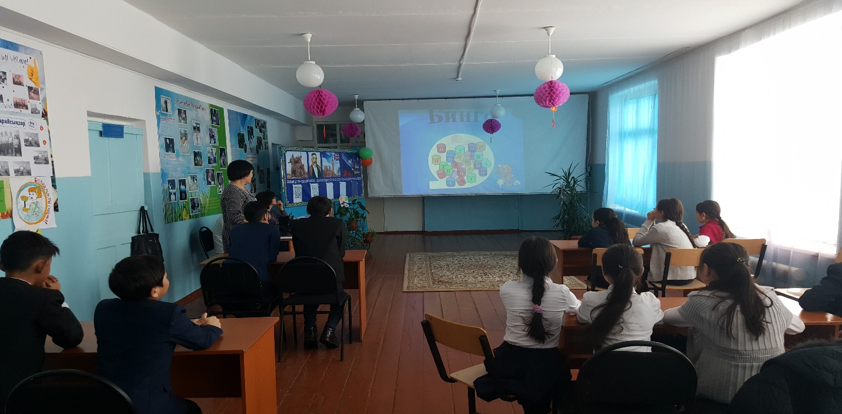

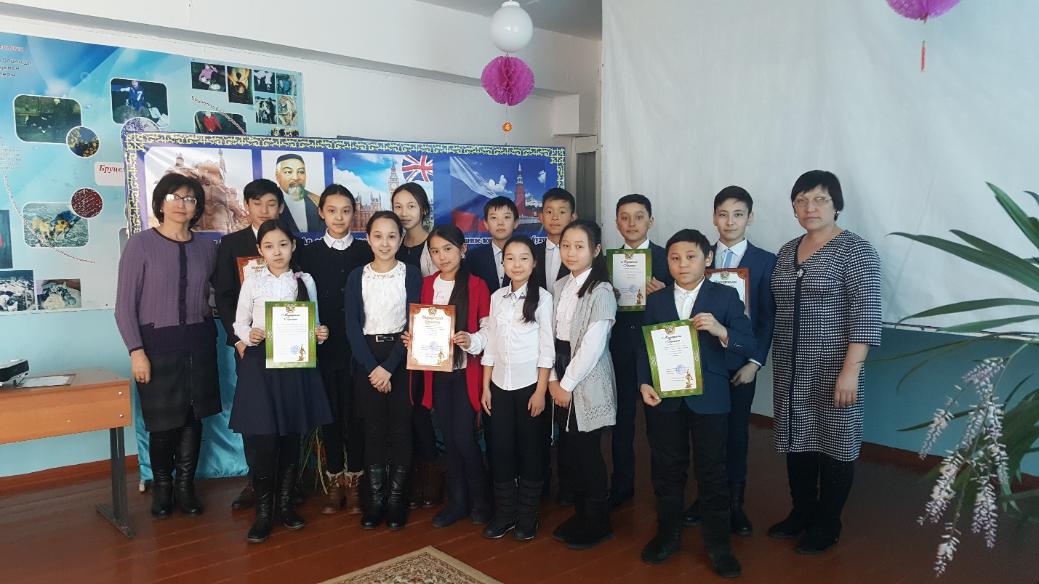

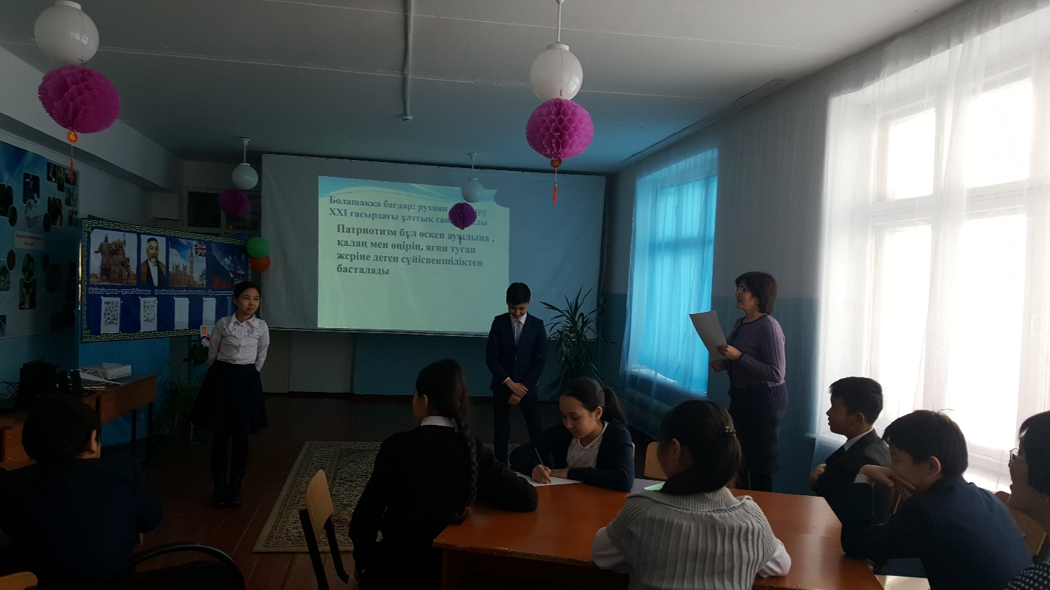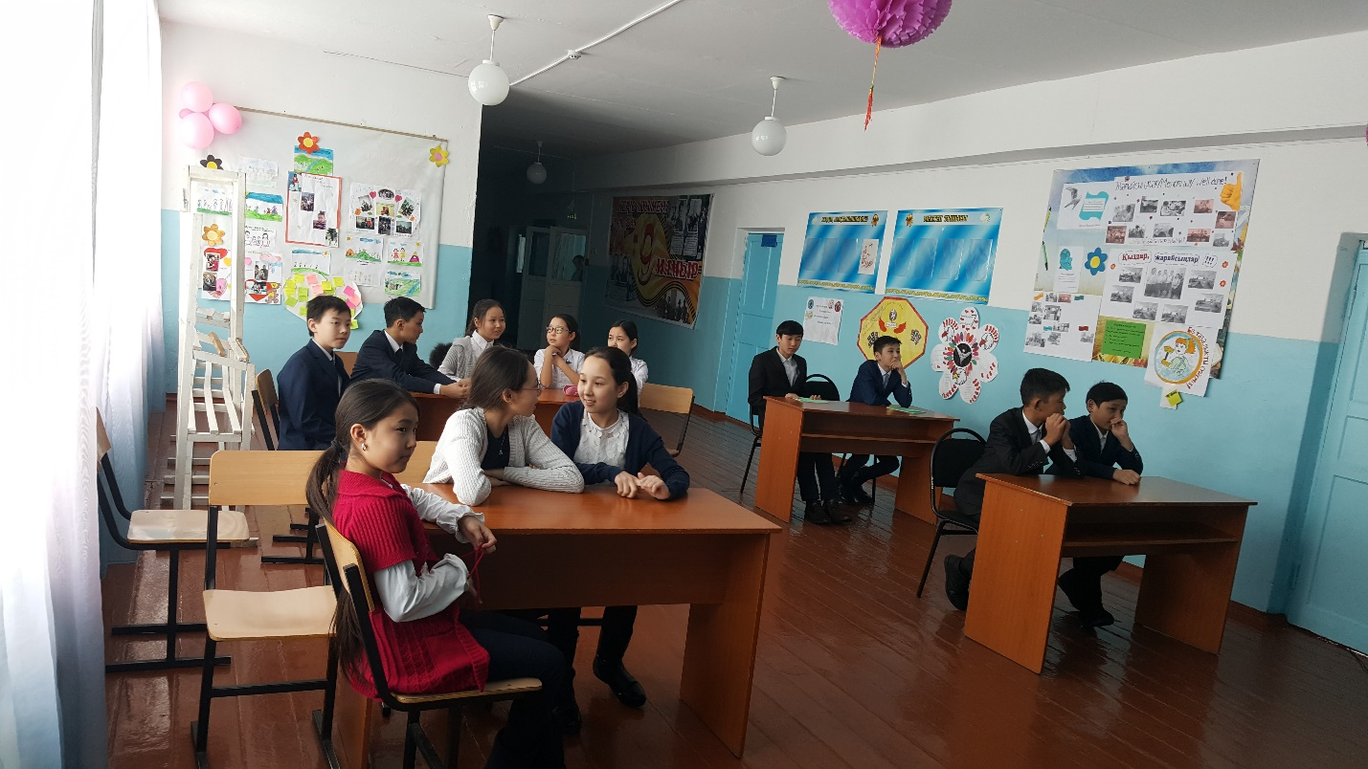

Ортағаш негізгі мектебінің гуманитарлық пәндер бірлестігінің жетекшісі Ш.Р.Жүсіпбекова